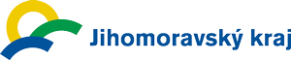
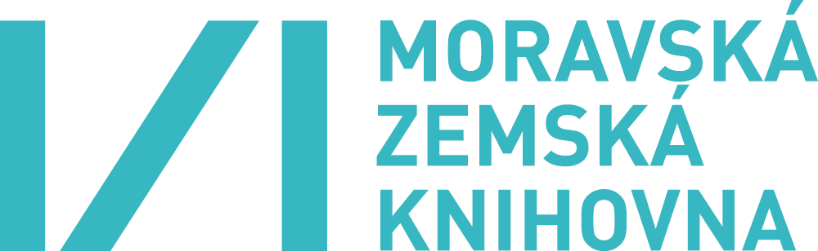

TISKOVÁ ZPRÁVA

Moravská zemská knihovna v Brně ocenění nejlepší obecní knihovny Jihomoravského kraje

V úterý 15. prosince 2015 převezme sedm knihoven z Jihomoravského kraje ocenění za významný přínos k rozvoji kulturního a společenského života obce.

V úterý 15. prosince se v Moravské zemské knihovně v Brně uskuteční Slavnostní setkání knihoven obcí Jihomoravského kraje 2015. Na setkání bude oceněno sedm knihoven obcí Jihomoravského kraje za vynikající práci pro rozvoj obce a nadstandardní rozvoj veřejných knihovnických informačních služeb.

Slavnostní akce se koná za podpory Krajského úřadu Jihomoravského kraje. Úvodní slovo pronese a ocenění předá hejtman JMK, JUDr. Michal Hašek a ředitel MZK v Brně prof. Tomáš Kubíček. Cenu převezmou pracovníci knihovny a starostové obcí ze všech okresů Jihomoravského kraje.
„Moravská zemská knihovna si nesmírně váží obrovského nasazení knihovníků v jihomoravských obcích. Tyto obecní knihovny jsou mimořádně důležité, protože představují skutečná komunitní centra. Už dávno nejsou pouze půjčovnami knih, ale staly se místy pro setkávání, vzdělávání i pro společenskou diskusi. Ocenění, které Moravská zemská knihovna uděluje, zohledňuje především tento komplexní charakter veřejné služby knihoven. Bez vstřícného přístupu zřizovatelů knihoven by však nic z toho nebylo možné, a i jim patří náš dík,“ říká ředitel Moravské zemské knihovny prof. Tomáš Kubíček
Pozvánku s programem naleznete na webových stránkách knihovny.

---------------------------------------------------------------------------------------------------------------------------

Kontakty pro další informace:
Mgr. Adéla Dilhofová, tel. 541 646 126, mail: Adela.Dilhofova@mzk.cz
Moravská zemská knihovna v Brně, Kounicova 65a, 601 87 Brno.

---------------------------------------------------------------------------------------------------------------------------

Moravská zemská knihovna v Brně
je s více než čtyřmi miliony dokumentů druhou největší knihovnou v České republice. Od roku 2001 působí v nové budově, která byla oceněna titulem „Stavba roku 2001“. Služeb knihovny využívá téměř 21 000 čtenářů, kteří mají k dispozici více než 650 studijních míst, 120 počítačů a přístupy k databázím elektronických informačních zdrojů. Moravská zemská knihovna vykonává funkci krajské knihovny v Jihomoravském kraji. Jako výzkumná organizace se podílí na evropských a národních projektech, především z oblasti digitalizace a ochrany fondů. Pořádá také pravidelně výstavy, přednášky a další kulturní akce.

